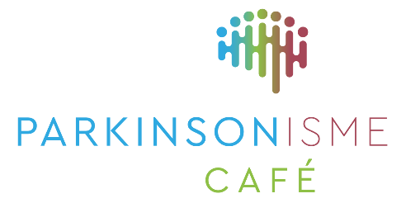

Parkinson Café Alkmaar
Parkinson Café Alkmaar is een laagdrempelige ontmoetingsplek voor mensen met de ziekte van Parkinson(ismen), hun partners, familieleden en mantelzorgers. In een ontspannen sfeer worden er diverse onderwerpen besproken. Naast het uitwisselen van informatie en ervaringen kunt u in het Parkinson Café ook contact leggen met lotgenoten.
Donderdag 19 juni 2025
Ommetjes door het Parkinsonbrein

Tijdens deze bijeenkomst gaan we aan de slag met gesprekkaartjes ´´Het gesprek: Ommetjes door het Parkinsonbrein´´. De gesprekkaartjes staan boordevol tips van lotgenoten voor het herkennen, bespreken en omzeilen van denkobstakels. Het zijn speciale gesprekkaartjes waarmee je samen kunt praten over de uitdagingen die Parkinson in het denken met zich meebrengt. Dit gesprek kan thuis, bij zorgprofessional of in het Parkinson Café.

Patrica Groothedde en Yvonne Louter zullen deze morgen begeleiden en de instructie verzorgen. Na afloop krijgen alle bezoekers een gratis gesprekdoosje mee,

Het wordt weer een leerzame en gezellige ochtend.

WAAR EN WANNEER:
Locatie: wijkcentrum Daalmeer, Johanna Naberstraat 77b, Alkmaar-Noord
Van 10:00 tot 12:00 uur.
De vuurtoren zaal is geopend vanaf 9.30.

Aanmelden kunt u via : info@parkinsoncafealkmaar.nl

We hopen op een grote opkomst.

